|  |  |
| --- | --- |
| Administración de Sistemas Operativos | |
| Tema 5 | LDAP  Examen |
| Haz los recortes necesarios para justificar el trabajo, acompáñalos de explicación, sin la cual no tienen validez.  Usa este documento de base. Duración 120 minutos. Entrega este documento en el classroom | |

Examen práctico 5 puntos

Prepara un controlador de dominio, en un equipo Ubuntu server con el protocolo LDAP, el nombre del equipo controlador será controlador, el dominio examen.es, la mínima estructura será la unidad organizativa trabajos, grupo seres y usuario de dominio alumno.

Contenido

Previos del equipo: 0,5 1

Convertir el equipo en Controlador de dominio 1,5 3

Comprobación 0,5 4

Creación de la estructura mínima 1,5 4

Comprobación, mediante comandos (0,5) y generando un txt con toda la información anterior (1) 6

Configuro el cliente 7

Comprobaciones desde el cliente 11

# Previos del equipo: 0,5

**Creo la maquina del servidor, y le configuro el apartado de red**

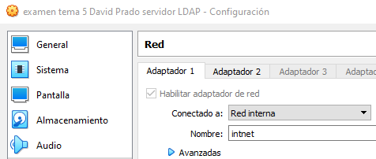

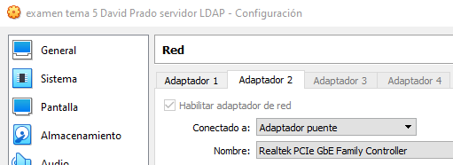

**Le cambio el hostname**

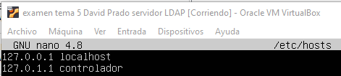

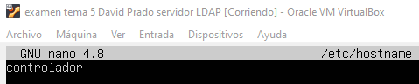

**Reinicio y veo que se ha cambiado el nombre**

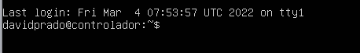

**Configuro el archivo netplan para ponerle las IPs**

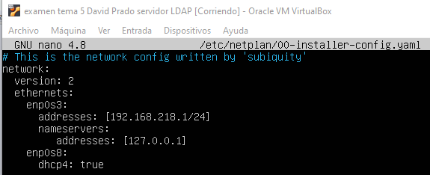

**Aplico la configuración y veo que se ha cambiado la IP**

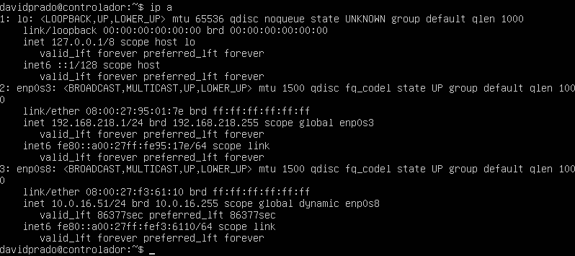

# Convertir el equipo en Controlador de dominio 1,5

**Instalo Ldap y ldap-utils**



**Y configuro el SLAPD**



**Se nos abrirá un configurador**

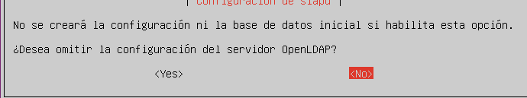

**Aquí tenemos que poner el nombre que queramos que tenga nuestro dominio**

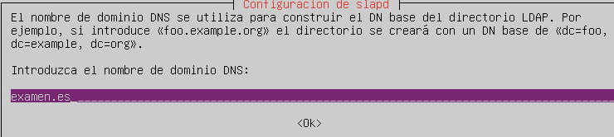

**Aquí el nombre de la organización que usa el dominio**

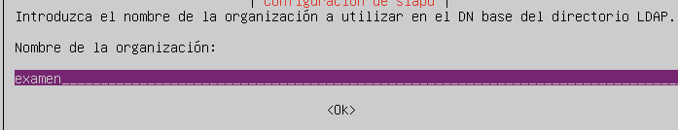

**Le damos a que no se borre la base de datos que genera SLAPD al desinstalarlo**



**Y le damos a que cambie los datos que pueda haber en /var/lib/ldap a otra carpeta y genere unos nuevos**

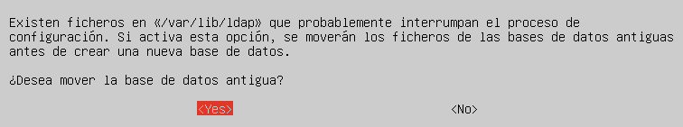

# Comprobación 0,5

**Compruebo que he creado el dominio y su estructura, con el comando slapcat, aquí puedo ver que el nombre es examen.es y que el administrador esta admin@examen.es**

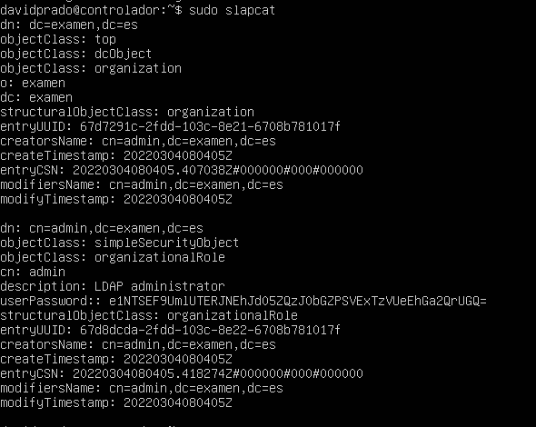

# Creación de la estructura mínima 1,5

**Creo el Ldif de las unidades organizativas**

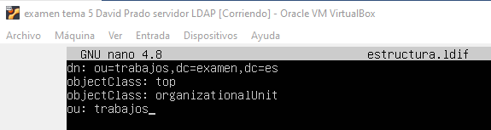

**Y la añado al ldap**



**Genero el LDIF de los grupos**

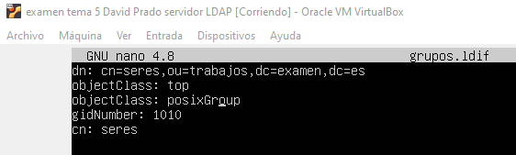

**Y los añado al ldap**

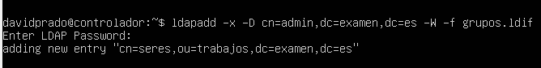

**Y genero el ldif con los usuarios**

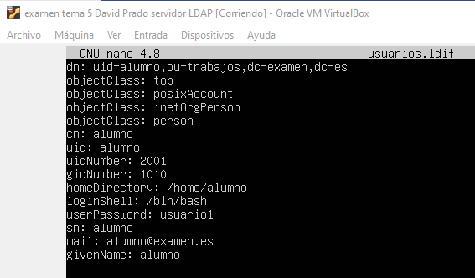

**Y añado el usuario al ldap**

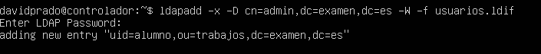

# Comprobación, mediante comandos (0,5) y generando un txt con toda la información anterior (1)

**Yo voy a usar ssh sobre la maquina controlador que tiene la IP 10.0.16.51, por que así puedo enseñar el comando Slapcat más fácilmente, aquí puedo ver toda la estructura del dominio**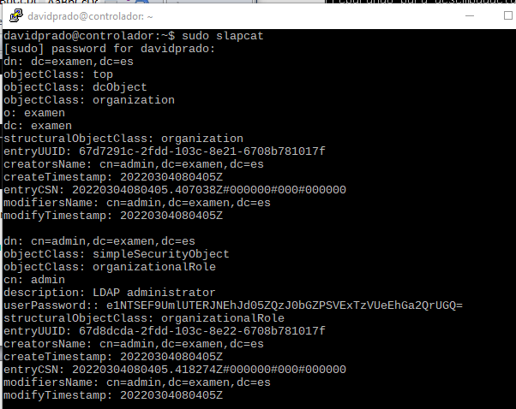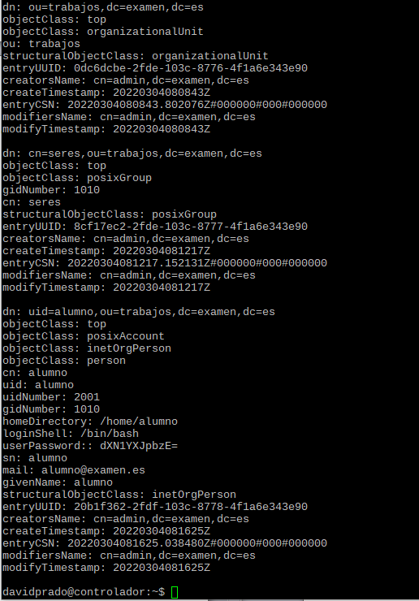

**Genero el resumen en un .txt**



**Este es el archivo creado**



# Configuro el cliente

**Creo la maquina cliente**

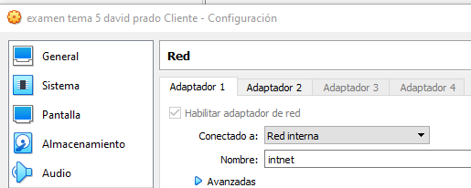

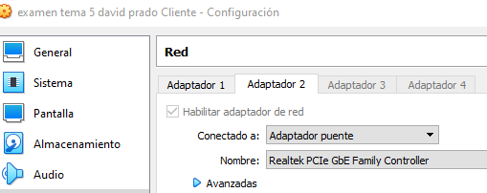

**Configuro la tarjeta de red del cliente**

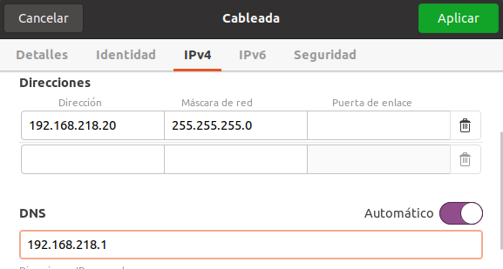

**Verifico que la ip de la tarjeta interna se ha puesto bien**

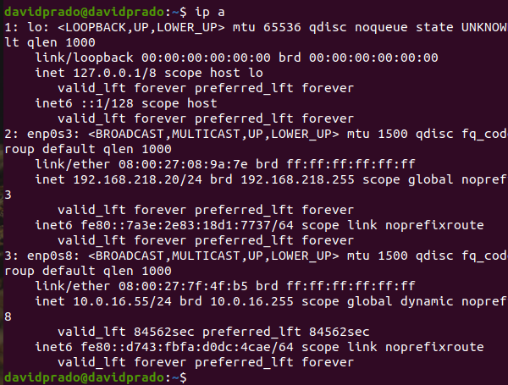

**Le cambio el nombre del equipo**

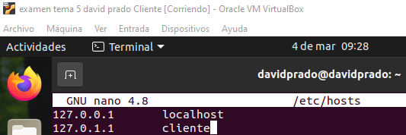

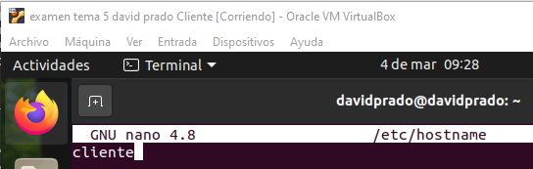

**Reinicio y veo que se ha cambiado el nombre**

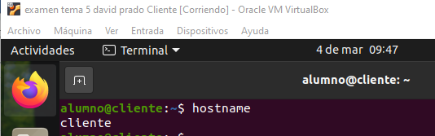

**Instalo los paquetes para conectarme al dominio**



**Y saldrá un configurador,esta pantalla tenemos que poner la IP del controlador**

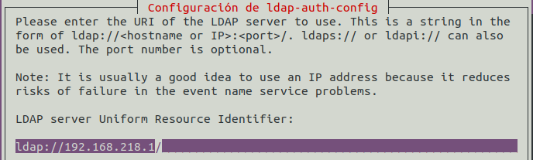

**Aquí el nombre global del dominio**

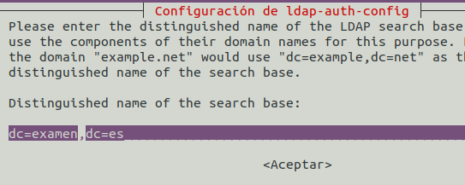

**Aquí la versión de LDAP que es la “3”**

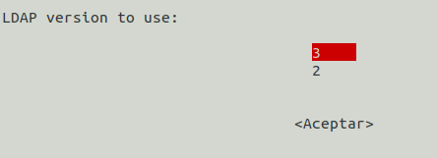

**Permitimos que las aplicaciones locales puedan usar PAM que es el protocolo de autenticación de usuarios**

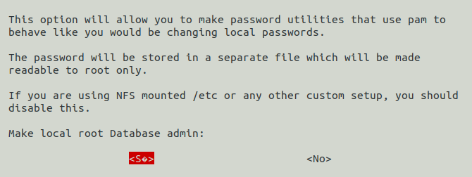

**Ahora nos pregunta si queremos que sea necesario identificarse para realizar consultas en la base de datos de LDAP, le decimos que no**

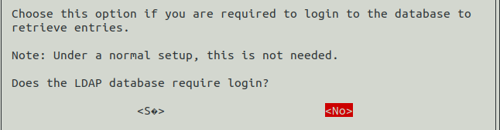

**Aquí ponemos la cuenta de administrador del dominio, que es la cuenta que tendrá privilegios para realizar cambios en las contraseñas.**

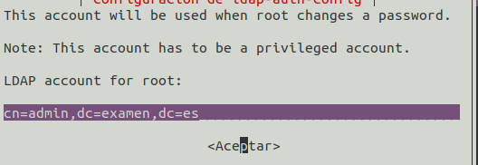

**Una vez configurados los paquetes ,pasamos a modicificar un par de archivo para que nos permita iniciar sesión con los usuarios del dominio:**

**Configuro el nssswitch.conf**

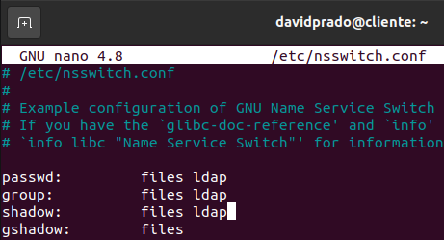

**Y configuramos el archivo common-session añadiendo esta línea al inicio del documento**

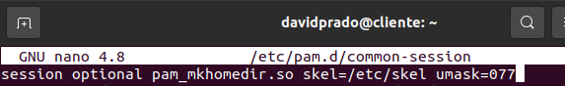

# Comprobaciones desde el cliente

**Ahora si hacemos un getent passwd para ver los usuarios de dominio, veo que alumno ha sido creado**

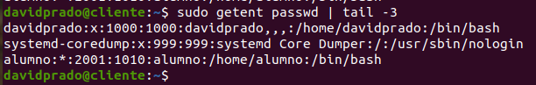

**Y si ahora trato de iniciar sesión con alumno, veo que inicia sesión correctamente**

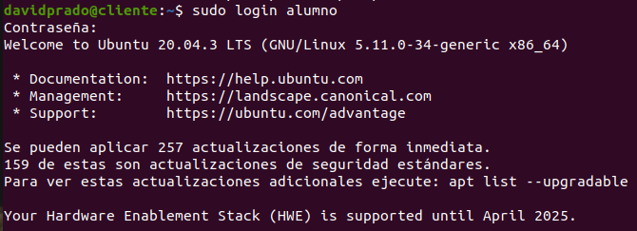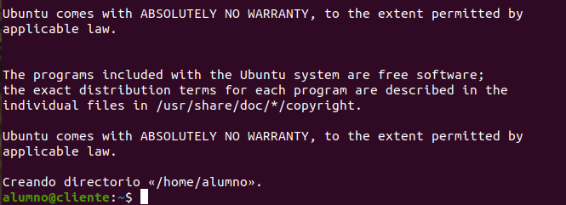

Examen test 40 preguntas: 0,125 puntos correctas 0,06 puntos incorrectas.

**Lee cada pregunta antes de responder**. **Se penalizan las respuestas incorrectas, pero las preguntas no respondidas ni suman ni quitan puntos.**

1.- LDAP es:

1. **Protocolo Ligero de Acceso a Directorios, un protocolo de tipo cliente-servidor para acceder a un servicio de directorio.**
2. Es equivalente a LDIF
3. Es un protocolo basado en el modelo OSI (Open Systems Interconnection)
4. Es un archivo de formato de intercambio de datos.

2.- Instalación del servidor LDAP:

1. Sudo dpkg-reconfigure slapd
2. Sudo apt install phpldapadmin
3. Sudo apt install libnss-ldap libpam-ldap
4. **Sudo apt install slapd ldap-utils**

3.- Lanzar el asistente de configuración de slapd:

1. **Sudo dpkg-reconfigure slapd**
2. Sudo apt install phpldapadmin
3. Sudo apt install libnss-ldap libpam-ldap
4. Sudo apt install slapd ldap-utils

4.- Para autenticar a los usuarios de un servidor LDAP hay que modificar el fichero:

1. /etc/ldap/ldap.conf
2. /etc/phpldapadmin/config.php
3. **/etc/nsswitch.conf**
4. /etc/hosts

5.- Para autenticar a los usuarios de un servidor LDAP hay que instalar el paquete:

1. Sudo dpkg-reconfigure slapd
2. Sudo apt install phpldapadmin
3. **Sudo apt install libpam-ldap**
4. Sudo apt install slapd ldap-utils

6.- La salida del comando getent passwd indica:

1. Usuarios del sistema por defectos, es decir, creados en la instalación del S.O.
2. Usuarios del sistema y locales solamente
3. **Usuarios del sistema, locales y usuarios LDAP**
4. Usuarios LDAP

7.- Para instalar una aplicación web, para crear y modificar elementos de un directorio a través del navegador, eliges:

1. Sudo dpkg-reconfigure slapd
2. **Sudo apt install phpldapadmin**
3. Sudo apt install libpam-ldap
4. Sudo apt install slapd ldap-utils

8.- Para que un usuario de LDAP, pueda acceder desde un equipo cliente es necesario instalar en dicho equipo el paquete:

1. phpldapadmin
2. slapcat
3. systemctl status slapd
4. **nslcd**

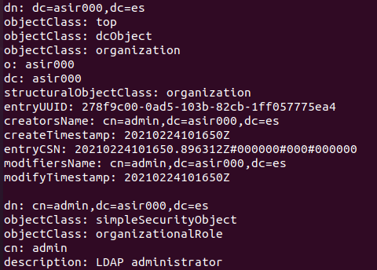9.- Para que nos de información de nuestro LDAP tipo:

1. ldapwhoami –H ldap:// -x
2. **slapcat**
3. systemctl status slapd
4. dpkg-reconfigure slapd

10.- el fichero que tiene la siguiente información es:

1. /etc/hostname
2. /etc/phpldapadmin/config.php
3. **/etc/hosts**
4. /etc/nsswitch.conf

11.-Para modificar el siguiente fichero es: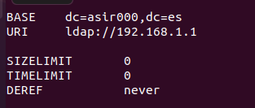

1. /etc/ldap/ldap.conf
2. /etc/phpldapadmin/config.php
3. /etc/nsswitch.conf
4. /etc/hosts

12.- El siguiente fichero es:

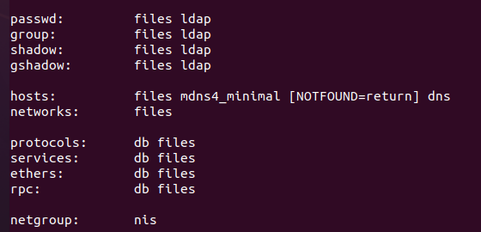

1. /etc/ldap/ladp.conf
2. /etc/phpldapadmin/config.php
3. **/etc/nsswitch.conf**
4. /etc/hosts

13.- El fichero /etc/nsswitch:

1. Sólo se modifica en el equipo servidor LDAP
2. **Sólo se modifica en el equipo cliente LDAP**
3. Se modifica tanto en el equipo cliente LDAP como en el servidor LDAP
4. Ninguna es correcta.

14.- Para comprobar desde terminal en un equipo cliente de LDAP, que el usuario LDAP maria accede, usas el comando:

1. ufw allow ldap
2. ldapwhoami –H ldap:// -x
3. systemctl status slapd
4. **sudo login maria**

15.-Para administrar el LDAP mediante GUI, hemos de instalar:

1. Sudo dpkg-reconfigure slapd
2. **Sudo apt install phpldapadmin**
3. Sudo apt install libpam-ldap
4. Sudo apt install slapd ldap-utils

16.- Para configurar el phpLDAP, editamos y modificamos el fichero:

1. /etc/ldap/ldap.conf
2. **/etc/phpldapadmin/config.php**
3. /etc/nsswitch.conf
4. No es necesaria ninguna modificación.

17.- Para acceder al GUI de LDAP, aso.es, con IP 192.168.1.1, via navegador desde otro equipo, indica cual es la no correcta:

1. <http://127.0.0.1/asir.es>
2. <http://asir.es/phpldapadmin>
3. [**http://192.168.1.1/phpldapadmin**](http://192.168.1.1/phpldapadmin)

18.- Para nuestro login DN, en el phpLDAP,aso.es, debemos usar

1. **Cn=admin, dc=aso,dc=es**
2. Conectarte como anonymous
3. Usar el usuario administrador del servidor
4. Usar cualquier usuario LDAP, creado con un fichero ldif

19.- Para administrar las cuentas LDAP:

1. Se basa en el sistema NSS (Name service Switch:Cambio de servicio de nombres)
2. Se basa en PAM (Pluggable Authentication Module: modulo de autentificación conectable)
3. **Se basa en LDAP Lightweight Directory Access Protocol: Protocolo Ligero de Acceso a Directorios)**
4. Ninguna de las otras respuestas.

20.- Para autenticar usuarios LDAP:

1. Se basa en el sistema NSS (Name service Switch:Cambio de servicio de nombres)
2. **Se basa en PAM (Pluggable Authentication Module: modulo de autentificación conectable)**
3. Se basa en LDAP Lightweight Directory Access Protocol: Protocolo Ligero de Acceso a Directorios)
4. Ninguna de las otras respuestas.

21.- Indica la sentencia falsa, sobre LDAP:

1. Es un protocolo basado en la conexión entre cliente y servidor.
2. Está basado en el protocolo X.500.
3. La versión actual es LDAPv3.
4. **Es el formato de intercambio de datos.**

22.- Para añadir usuarios con phpLDAPadmin:

1. Después de crear nuevo objeto, debes de cometer.
2. Necesitas el fichero usuario.ldif
3. Se recomienda tener UO y grupo y después crear nuevo objeto y cometer.
4. Necesitas el fichero base.ldif

23.-Indica la falsa sobre LDIF:

1. Formato de intercambio de datos en sistemas LDAP.
2. Archivos de texto portables que describen el contenido de una /parte de una base de datos LDAP.
3. Se basan en entradas y atributos, las cuales tienen un identificador y un valor.
4. **Para crearles solicita contraseña administrador.**

24.- Para añadir la información del fichero base.ldif usaremos el siguiente comando:

1. ldapwhoami –H ldap:// -x
2. **ldapadd –x –D cn=admin,dc=aso,dc=es –W –f base.ldif**
3. ldapsearch –x –b dc=aso,dc=es
4. arrastramos y soltamos en el phpldapadmin

25.- En el fichero /etc/ldap.conf buscamos una línea que comience por uri ldapi:// y la sustituimos por, suponiendo que la IP del servidor LDAP es 192.168.1.10:

1. **uri ldap://192.168.1.10**
2. uri ldapi://127.0.0.1
3. uri ldap://127.0.0.1
4. uri ldapi://192.168.1.10

26.- En el fichero /etc/ldap/ldap.conf buscamos una línea que comience por

#URI ldap://ldap.example.com ldap://ldap-master.example.com:666

y la sustituimos por, suponiendo que la IP del servidor LDAP aso.es, es 192.168.1.10:

1. #URI ldap://ldap.aso.es
2. **URI ldap://ldap.aso.es**
3. #URI ldapi://ldap.aso.es
4. URI ldapi://ldap.aso.es

27.- ¿cuál es un servicio de directorio para Linux?

1. DNS
2. DHCP
3. **OpenLDAP**
4. Active Directory

28.- En el fichero /etc/ldap.conf cambiamos las siguientes líneas:

1. $servers->setValue('server','base',array('dc=example,dc=com'))
2. #$servers->setValue('login','bind_id','cn=admin,dc=example,dc=com');
3. $config->custom->appearance['hide_template_warning'] = true;
4. **Bind_policy hard**

29.- En el fichero:

dn: ou=gente,dc=aso,dc=es

objectClass: organizationalUnit

objectClass: top

ou: gente

1. se crea el usuario gente
2. se crea el grupo local gente
3. **se crea la unidad organizativa gente**
4. se crea la cuenta samba gente

30.-Indica la falsa. En el fichero:

dn: ou=gente,dc=aso,dc=es

objectClass: organizationalUnit

objectClass: top

ou: gente

1. dn es el nombre distinguido
2. dc es el componente de dominio
3. objectclass son las distintas entradas para definir las propiedades de los atributos
4. **sobra un objectClass**

31.- Cuando instalamos la librería NSS en el servidor LDAP, con IP 192.168.1.10 es importante cuando nos solicita la URI del servidor poner:

1. ldapi:///192.168.1.10
2. **uri ldap://192.168.1.10**
3. uri ldapi://127.0.0.1
4. uri ldap://127.0.0.1

32.- Es aconsejable remover la base de datos de LDAP en la instalación de slapd

1. No
2. Siempre
3. Si, si vas a usar phpldapadmin
4. Si, si vas a usar ficheros ldif

33.- ¿En qué fichero se encuentra la información sobre los grupos dados de alta en el sistema?

1. /etc/passwd
2. **/etc/group**
3. /etc/sudoers
4. /etc/users

34.- ¿Cuándo instalas phpldapadmin en el servidor LDAP?

1. Siempre después de instalar el paquete ldap-utils y slapd
2. Siempre que uses ficheros ldif
3. **Cuando quieras administrar mediante el navegador con entorno GUI**
4. Nunca

35.- ¿En qué fichero se encuentra la información sobre los usuarios dados de alta en el sistema?

1. **/etc/passwd**
2. /etc/group
3. /etc/sudoers
4. /etc/users

36.- ¿En el equipo cliente LDAP hay que instalar el paquete phpldapadmin?

1. **No**
2. Si
3. Sólo si está instalado en el servidor LDAP
4. Sólo si al hacer ldapwhoami -H ldap:// -x, obtenenmos Anonymous

37.- Continúa la frase. Cuando usas el comando ldapadd

1. Has de especificar el atributo objectClass
2. Has de especificar el atributo objectClass y la ruta del objeto
3. **Para añadir un fichero ldif, indicas la ruta de ese fichero**
4. Sólo es para comprobar estructuras de ldap

38.- El comando que permite solamente añadir entradas y no modificarlas:

1. ldapsearch
2. ldapmodify
3. slapdtest
4. **ldapadd.**

39.- El comando getent passwd

1. **Devuelve los usuarios de dominio**
2. Devuelve los grupos de dominio
3. devuelve la contraseña de los usuarios.
4. Ninguna de las anteriores

40.- El comando getent group

1. Devuelve los usuarios de dominio
2. **Devuelve los grupos de dominio**
3. devuelve la contraseña de los usuarios.
4. El comando no existe.

41.- Para generar contraseñas de usuarios cifradas en OpenLDAP, utilizamos la utilidad:

1. ldappaswd
2. slappaswd
3. encripterldap
4. ldacipher.